دراسة بتروغرافية ومعدنية تكويني عنه والفرات في منطقة خان البغدادي في العراق

**رنا عباس علي**

كلية العلوم-جامعة بغداد

**الخلاصة**

تضمن البحث دراسة النواحي المعدنية والبتروغرافية ل(25) أنموذجا" صخريا" لتكويني عنه (Upper Oligocene) والفرات (Lower Miocene) في مقطع سطحي (25m) في وادي الأسدي في منطقة خان البغدادي. بينت الدراسة المعدنية أن الكالسايت هو المعدن الأساسي المكون لصخور تكوين عنه، في حين إن صخور تكوين الفرات تتكون من معدني الكالسايت والدولومايت، حيث تركز الكالسايت في الجزء السفلي من التكوين في حين شاع الدولومايت في وسط وأعلى التكوين، فضلا" عن وجود الكوارتز والمعادن الطينية وأكاسيد الحديد والمواد العضوية بشكل فضالة غير ذائبة. من دراسة السحنات الدقيقة، تم تمييز خمس سحنات رئيسة هي : سحنة الحجر الجيري الطيني، و سحنة الحجر الجيري الواكي، و سحنة الحجر الجيري الواكي- المرصوص، و سحنة الحجر الجيري المرصوص-الحبيبي السرئي، و سحنة الحجر الجيري المترابط. من دراسة هذه السحنات ومحتواها من المتحجرات تم التوصل إلى استنتاج البيئة الترسيبية لتكوين عنه وهي منطقة محصورة بين الرصيف المحصور والشعاب المرجانية، أما تكوين الفرات فقد ترسب ضمن منطقة الرصيف المحصور(اللاغون الضحل).

**كلمات مفتاحية:** بتروغرافية، تكويني عنه والفرات، وادي الأسدي، الأشعة السينية، الفضالة غير الذائبة، سحنة، بيئة ترسيبية، الرصيف المحصور، الشعاب المرجانية.

**Abstract**

Mineralogical and petrographical study has been done on (25) samples of Anah Formation (Upper Oligocene) and Euphrates Formation (Lower Miocene) of outcrop at (25m) in Wadi Al-Asadi in Khan Al-Baghdadi area. The mineralogical study showed that Calcite is the main mineral within the Anah rock formation, whereas the rocks of Euphrates Formation consist of Calcite and Dolomite, Calcite is concentrated in the lower portion of the formation, whereas Dolomite is dominant in the middle and the upper portion of the Euphrates Formation, in addition to quartz, clay minerals, iron oxide and organic matter as insoluble residues. From the thin sections study, five main microfacies have been identified these are: lime mudstone, lime wackestone, lime wackestone-packstone, oolitic lime packstone-grainstone, and lime boundstone. Based on microfacies study and its fossiles content, it has been possible to determine the depositional environment of Anah Formation which deposits in the area of restricted platform and coral reef,Euphrates Formation have been suggested as a restricted platform (shallow lagoon).

ـــــــــــــــــــــــــــــــــــــــــــــــــــــــــــــــــــــــــــــــــــــــــــــ

**Key words:** Petrography, Anah and Euphrates Formations, Wadi Al-Asadi, X-ray, Insoluble Residue, Facies, Depositional Environment, Restricted Platform, Coral Reef.

**المقدمة**

من المعروف أن صخور تكويني عنه والفرات الجيري لهما امتدادات واسعة سواء في المقاطع السطحية أو تحت السطحية، وينكشفان بصورة واضحة في مناطق وادي الفرات الأعلى من العراق. تم اختيار المقطع المثالي لتكوين عنه ضمن هذه المنطقة ولأول مرة من قبل (Van Bellen, 1956) وفي حدود منطقة عنه غرب العراق، والى جهة الشرق من قرية النهية، بمسافة 15كم. ويتكون من صخور جيرية، رمادية اللون، متكسرة معادة التبلور، فتاتية مرجانية وبسمك يصل 49.6 م.

وصف (Radoicic, 1986) التتابع الطباقي لبئر KH-17/7 ضمن منطقة القائم غرب العراق، وبعمق يصل الى 707.6 م ووجد أن السمك المحصور بين أعماق (129-170) م يشير إلى صخور تكوين عنه الجيري ذات سحنة الحجر الجيري المرصوص Packstone، وسحنة الحجر الجيري الحبيبي Grainstone الحاوية على الأجناس *Peneropli*s , *Operculina* مع وجود Miliolids. أما (Al-Ghreri, 2002 ) فقد ميز نوعين تابعين للجنس *Miogypsinoides* ضمن صخور تكوين عنه في منطقة راوة غرب العراق، والتي تدعم العمر الحقيقي للتكوين (الاوليغوسين الأعلى-المايوسين الأسفل المبكر). إن حد التماس الأسفل للتكوين متوافق بشكل تدريجي مع تكوين أزقند في المقطع المثالي. بينما في منطقة عنه غرب العراق، وجد أنه يغطي تكوين بابا وبشكل متوافق (Ctyroky and Karim, 1971 ). بينما وجد حد التماس الأعلى للتكوين يكون غير متوافق، ويستدل عليه بوجود طبقة سميكة من المدملكات القاعدية Basal Conglomerates التي تمثل الجزء الأسفل من تكوين الفرات الجيري (Van Bellen *et al.*, 1959) .

أما بالنسبة لتكوين الفرات الجيري يظهر في مناطق الطيات الواطئة شمال العراق، اذ يتعاقب مع تكويني السريكاكني والذبان (المايوسين الأسفل) . تم اختيار المقطع المثالي لصخور هذا التكوين في منطقة وادي الفحيمي غرب العراق من قبل ( De boeckh *et al.,* 1929 in Van Bellen *et al.,*1959) إذ يتكون من صخور جيرية صدفية، ومن حجر جيري جيد التطبق، ومعاد التبلور، ويحتوي على متحجرات لم تحفظ بشكل جيد، وبسمك يصل إلى 8 م. في حين وجد سمك التكوين في المناطق المجاورة يصل ما بين (60-70) م (Buday, 1980) . وقد يصل أكثر من 120 م كما وجد في بئر KH-17/7 منطقة حصيبة غرب العراق (Radoicic, 1986) . كما إن (Al-Ghreri, 1985) أقترح موقعا" بديلا" للمقطع المثال ويكون موقعه في حدود خان البغدادي بسبب انغمار الموقع القديم بمياه سد القادسية. يتميز حد التماس الأسفل بسطح عدم توافق والمتمثل بطبقة سميكة من المدملكات القاعدية تفصله عن تكوين عنه الجيري، أما بالنسبة لحد التماس الأعلى للتكوين، لا توجد أي من الدراسات السابقة تشير إلى وجود حد تماس علوي للتكوين بشكل قاطع (Buday, 1980).

في الدراسة الحالية تم جمع نماذج لصخور تكويني عنه والفرات من مقطع في وادي الأسدي المتفرع من وادي حوران في منطقة خان البغدادي والمحصور بين دائرتي عرض ( ( 33° 52' 30" , 33° 50' 30" شمالا" وخطي طول ( ( 42° 32' 20" , 42° 30' 20" شرقا" ليمثل منطقة الدراسة (شكل 1).

إن هذه الدراسة البتروغرافية والمعدنية لكلا التكوينين تهدف إلى استنتاج البيئة الترسيبية والعمليات التحويرية بالإضافة إلى ذلك فقد تمت في هذه الدراسة محاولات للتمييز بين صخور كلا التكوينين.

Vertical Scale



0 2 4 6m.

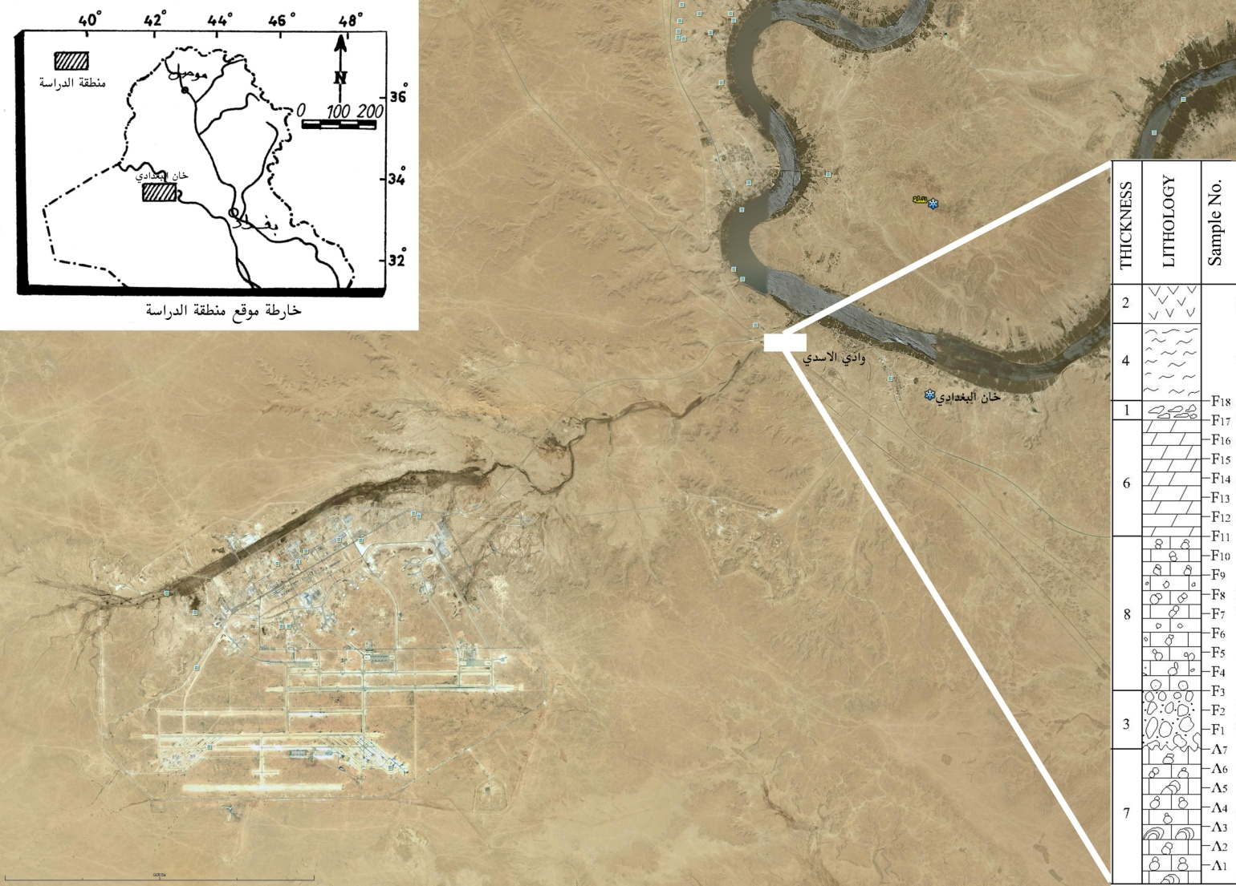

(شكل 1): صورة فضائية توضح منطقة الدراسة مع العمود الطباقي

**النمذجة وطرق العمل**

تم جمع (7) أنموذجا" صخريا" من مقطع تكوين عنه بسمك (7m) و (18) أنموذجا" صخريا" من مقطع تكوين الفرات بسمك (18m) في فترات عمودية منتظمة من وادي الأسدي في منطقة خان البغدادي (شكل1 ، شكل 2 ). تم عمل شرائح زجاجية رقيقة لكل أنموذج من أجل الدراسة البتروغرافية، وتم صبغ تلك الشرائح بصبغة الاليزرين (Alizarine Red-S) للتمييز بين الكالسايت والدولومايت حسب طريقة (Friedman, 1971). حددت نسبة الكالسايت والدولومايت باستخدام طريقة التسحيح بEDTA (Muller, 1967). واستخدمت تقنية الأشعة السينية الحائدة لدراسة معدنية الصخور ومحتواها من الكالسايت والدولومايت . حددت الفضالة غير الذائبة باستخدام حامض الهيدروكلوريك المخفف حسب طريقة (Ireland, 1971) .

**المعدنية**

استخدمت الأشعة السينية الحائدة (XRD) في التعرف على الطبيعة المعدنية وتشخيص المعادن المكونة لتكويني عنه والفرات بجزأيهما الكاربونايتي (الجزء الجيري) والفتاتي (جزء الفضالة غير الذائبة)، وللتعرف على المحتوى المعدني للنموذج الكلي فقد اختيرت مجموعة من النماذج وفحصت في المدى 50°-2=2 وتبين إن المعدن الرئيس لتكوين عنه هو معدن الكالسايت (شـكل:3 b , a ) في حين إن معدن الدولومايت نسبته قليلة جدا" في التكوين لم يتجاوز معدله 1.35% (جدول 1). أما بالنسبة لتكوين الفرات فظهر إن معدني الكالسايت والدولومايت هما المكونان الرئيسان للجزء الكاربونايتي من التكوين(شكل3 c :) ، حيث إن الكالسايت يكون محصور في الجزء السفلي من التكوين في حين إن معدن الدولومايت يكون شائع في الأجزاء الوسطية والعلوية من التكوين وقد بلغت نسبته 12.77% كمعدل (جدول 1).



أما بالنسبة للمعادن غير الكاربونايتية (جزء الفضالة غير الذائبة) (حيث تعد الصخور الكاربونايتية أكثر أنواع الصخور التي يجري عليها مثل هذا الفحص)، وتعرف الفضالة غير الذائبة بأنها تلك المواد المتبقية بعد هضم النموذج في مذيب سائل (غالبا حامض) مثل حامض الهيدروكلوريك، الخليك والفورميك وقد تستخدم حوامض أخرى وبتراكيز مختلفة بحسب غرض البحث. تحتوي الفضالة غير الذائبة اعتياديا وبصورة رئيسة على معدني الكوارتز والصوان فضلا عن احتمال وجود معادن أخرى وبنسب ضئيلة عادة مثل البايرايت، المتحجرات السليكية والمعادن الطينية وبنسب اقل معادن أخرى بحجم الغرين والرمل مثل الجبس والانهايدرايت، الكلوكونايت، المايكا، اكاسيد الحديد، وغيرها من المعادن المقاومة للحوامض (reland, 1958, 1971 I).

عينت النسبة المئوية الوزنية الكلية للفضالة غير الذائبة Total I.R%)) استنادا إلى الطريقة المقترحة من قبل (Ireland,1971) والتي اعتمدت على استخدام حامض الهيدروكلوريك المخفف بتركيز 10% كحامض مذيب والموضحة نتائجها

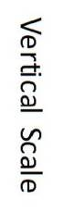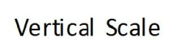

(m.)

0))

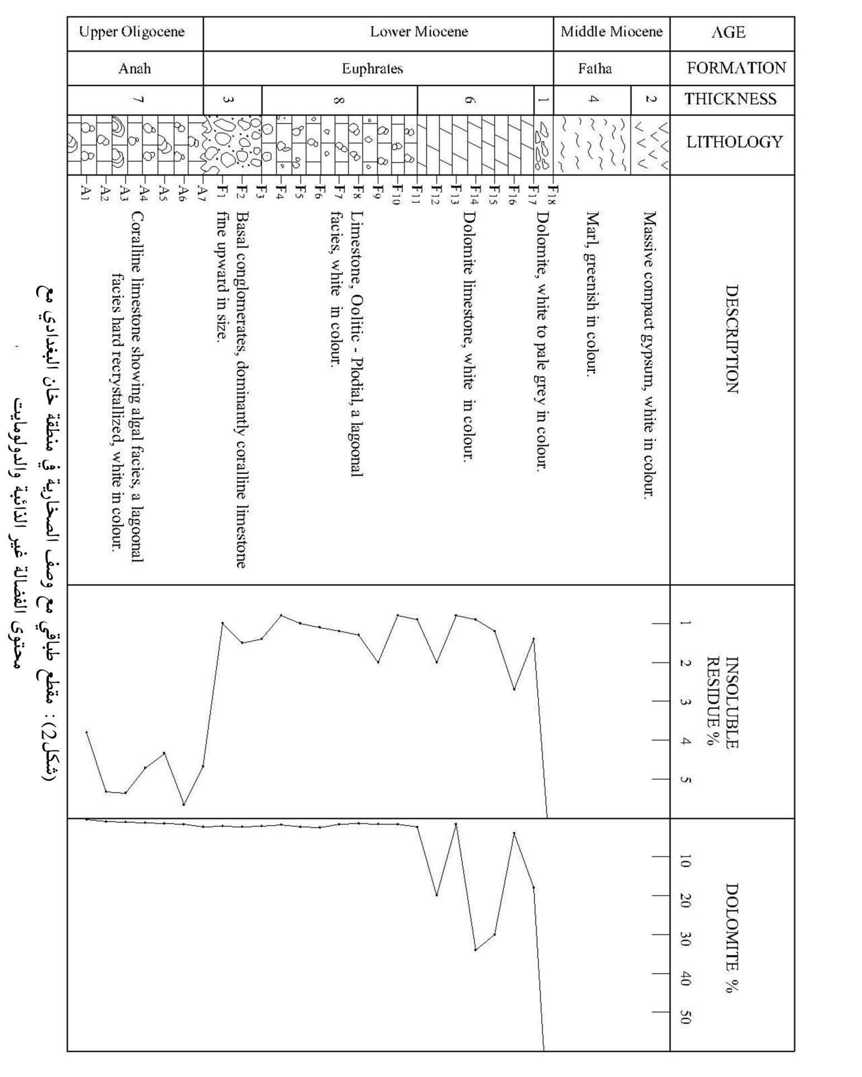

Ca 3.0279Aᵒ



Ca 3.0380Aᵒ

A3 A6

( a )

( b )

( Diffraction angle (2

LEGEND

Ca: Calcite

D: Dolomite

Q: Quartz

C: Clay minerals



Ca 3.0380Aᵒ

F13 Q3.3437Aᵒ C7.13Aᵒ

D2.8366Aᵒ

C14.7Aᵒ

C9.309Aᵒ

( c )

(



(شكل 3): مخططات الأشعة السينية الحائدة للمحتوى المعدني الكلي لتكوين عنه (A3,A6) وتكوين الفرات (F13)

في (جدول 1) وهي عبارة عن معادن طينية وغير طينية متمثلة بالكوارتز واكاسيد الحديد ومواد عضوية ولم تتجاوز نسبتها 5% في كلا التكوينين.

|  |  |  |  |  |  |  |  |  |  |
| --- | --- | --- | --- | --- | --- | --- | --- | --- | --- |
| **DOLOMITE**  **%** | **CALCITE**  **%** | **INSOLUBLE**  **RESIDUE**  **I.R%** | **SAMPLE**  **NO.** | **FORMATION**  **NAME** | **DOLOMITE**  **%** | **CALCITE**  **%** | **INSOLUBLE**  **RESIDUE**  **I.R%** | **SAMPLE**  **NO.** | **FORMATION**  **NAME** |
| **2.2**  **2.3**  **2.1**  **1.9**  **2.4**  **2.5**  **1.7**  **1.5**  **1.6**  **1.7**  **2.4**  **20**  **1.7**  **34**  **30**  **4**  **18**  **100** | **90.88**  **95.58**  **94.66**  **94.32**  **90.81**  **86.07**  **88.14**  **92.83**  **90.81**  **89.10**  **92.83**  **70.33**  **92.11**  **65.21**  **69.83**  **96**  **81.7**  **-** | **1**  **1.5**  **1.4**  **0.8**  **1**  **1.1**  **1.2**  **1.3**  **2**  **0.8**  **0.9**  **2**  **0.8**  **0.9**  **1.2**  **2.7**  **1.4**  **8** | **F1**  **F2**  **F3**  **F4**  **F5**  **F6**  **F7**  **F8**  **F9**  **F10**  **F11**  **F12**  **F13**  **F14**  **F15**  **F16**  **F17**  **F18** | **EUPHRATES FORMATION** | **0.5**  **1**  **1.2**  **1.3**  **1.5**  **1.7**  **2.3** | **93.98**  **92.76**  **92.43**  **90.21**  **91.88**  **89.03**  **88.79** | **3.81**  **5.33**  **5.36**  **4.72**  **4.34**  **5.67**  **4.68** | **A1**  **A2**  **A3**  **A4**  **A5**  **A6**  **A7** | **ANAH FORMATION** |
| **AVERAGE 4.84 91.29 1.35** |

**AVERAGE 1.66 82.24 12.77**

(جدول 1): نسبة الفضالة غير الذائبة (Ireland, 1971) والدولومايت محسوبة بطريقة التسحيح (Muller, 1967) لتكويني عنه والفرات

**البتروغرافية**

إن معظم التفسيرات البيئية للصخور الجيرية تعتمد على فحص ودراسة الشرائح الرقيقة واعتماد النظام الوصفي للسحنات المجهرية، وان مجموعة السحنات الرسوبية تترسب بشكل متجاور في الحوض الترسيبي، ونتيجة لتقدم وتراجع البحر يمكن أن تتحرك السحنات المتجاورة وتغير مواقعها في الحوض الترسيبي إذ تترسب بشكل تتابعي الواحدة فوق الأخرى حسب قانون ولتر (Maill, 1984) .

من دراسة الشرائح الرقيقة، تم تمييز خمس سحنات رئيسة وتم وصف تلك السحنات اعتمادا" على التصنيف المقترح من قبل (Dunham, 1962) والمعدل من قبل (Embry and Klovan, 1971) وكذلك (James, 1984) الذي أخذ بنظر الاعتبار الوصف النسيجي وما ينطبق منه على الصخور الشعابية في كيفية وصف السحنات الدقيقة (شكل 4).

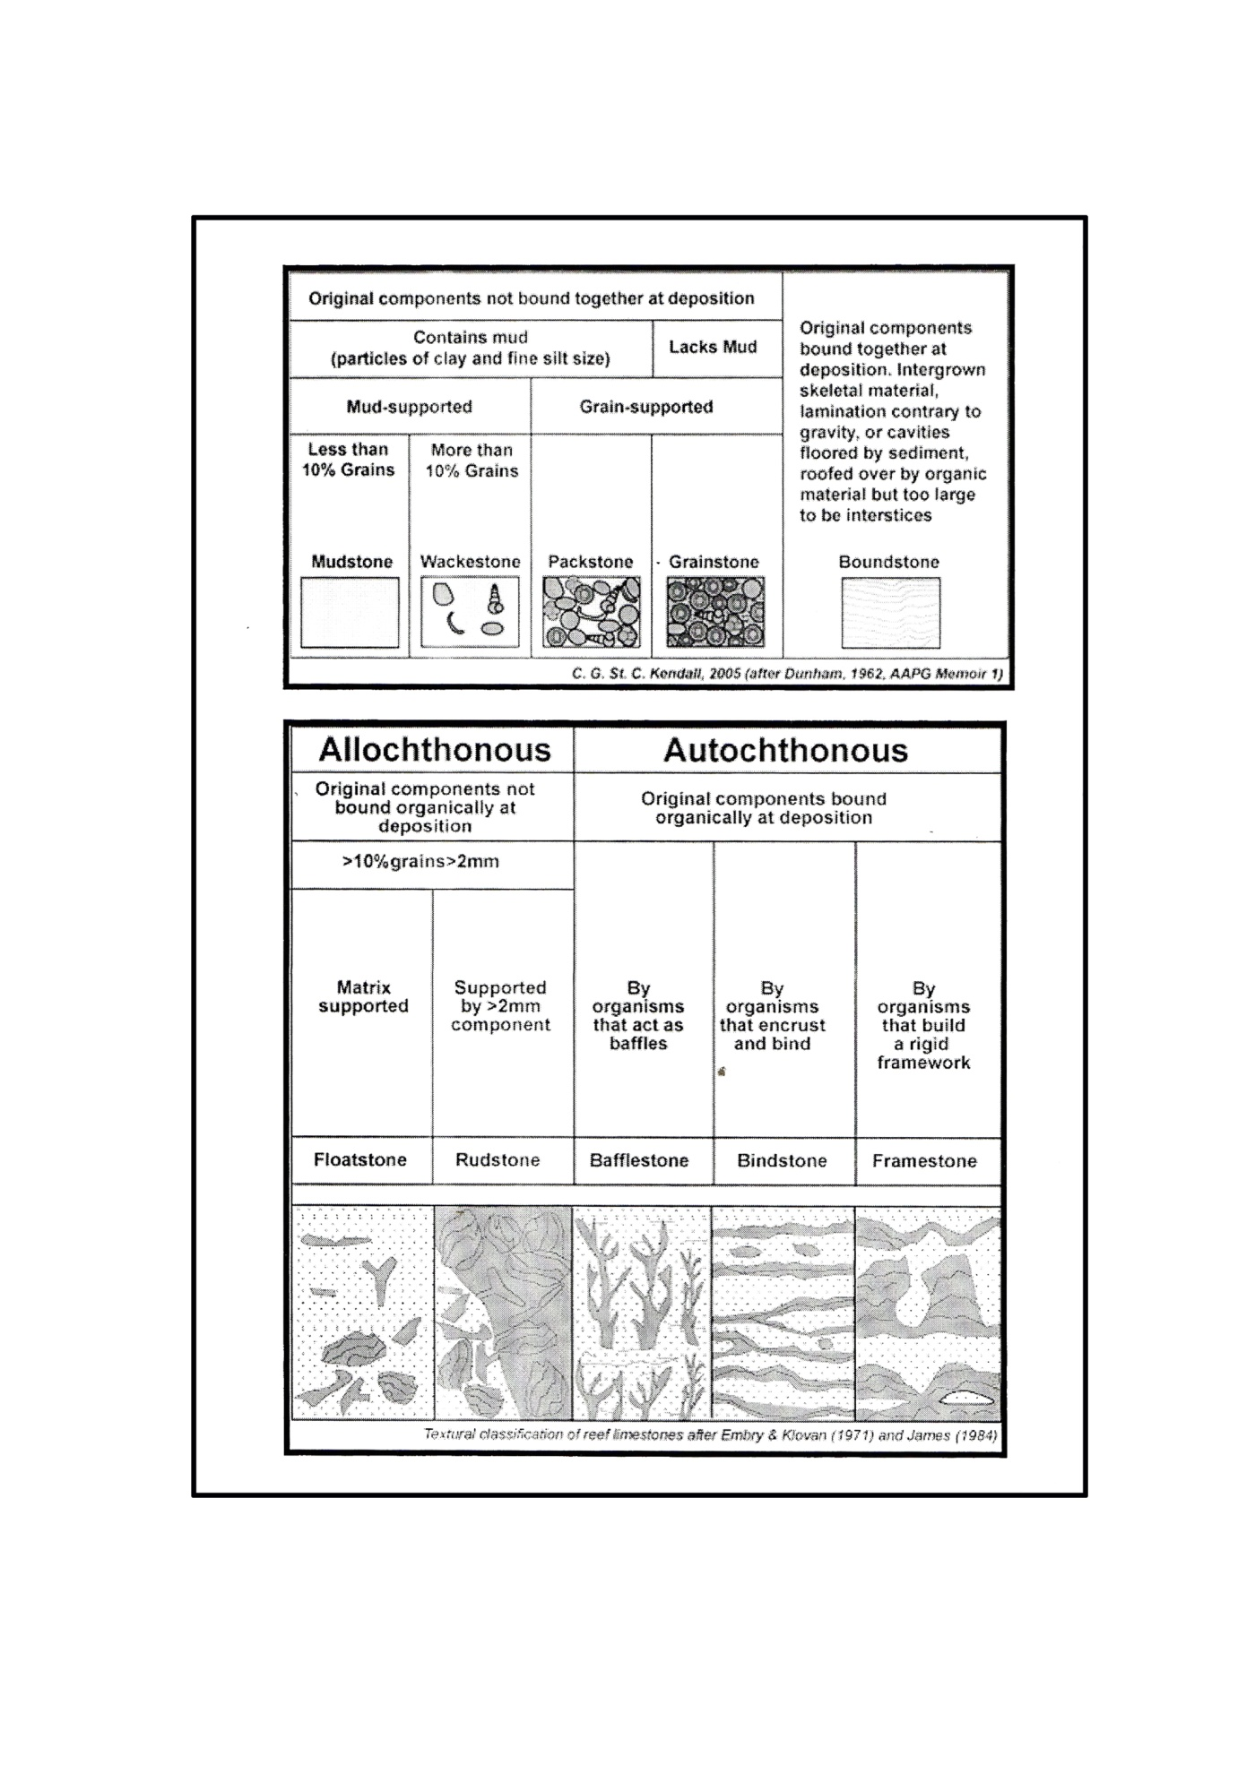

(شكل 4): تصنيف الصخور الجيرية على أساس النسيج الترسيبي من قبل (Dunhum, 1962) مع بعض التحويرات من قبل (Embry and Klovan, 1971and James, 1984)

**1. سحنة الحجر الجيري الطيني Lime Mudstone**

سحنة الحجر الجيري الطيني أو ما يسمى أحيانا" بالطين الجيري أو الطين دقيق التبلور، والتي تتراوح أقطار جسيماتالجير الدقيق من ) mm - 0.04 0.03 ) ) 1959 ( Folk,. وتسمى كذلك بالراسب الأرضي أو الوحل الجيري إذا احتوت مكوناته على نسبة اقل من %10 من الحبيبات الهيكلية (Dunhum, 1962). وتتكون هذه السحنة بتأثير أنشطة الرياح وأمواج المد والجزر التي تسبب تفتيت وتكسير حطام الأصداف وغيرها إلى قطع صغيرة جدا، وكذلك تتكون بالترسيب غير العضوي المباشر وخصوصا" في البيئات الجيرية الضحلة. تمثل هذه السحنة أجزاء كبيرة من مقاطع تكوين الفرات (لوحة1 -1) وبنسبة اقل في تكوين عنه ، إذ تظهر على هيئة حبيبات ناعمة تتراوح أقطارها مابين 4-1 مايكرون. إن من بين العمليات التحويرية التي تأثرت بها هذه السحنة هي عملية الدلمتة فضلا" عن العمليات الأخرى مثل: إعادة التبلور، والإذابة، والإحلال ولكن بنسب متفاوتة.

**2. سحنة الحجر الجيري الواكي Lime Wackestone**

تميزت هذه السحنة بمحدودية انتشارها واقتصار ظهورها المميز ضمن صخور تكوين الفرات الجيري فضلا عن وجودها النادر ضمن تكوين عنه. أما من ناحية المكونات فقد اقتصر محتواها على السرئياتOolites فقط (لوحة 1 -2 ).

من المعروف جيدا ومن التعريف الأساسي لهذه السحنات ((Dunham, 1962 أن كمية الأطيان الجيرية الموجودة هي التي تحدد تسمية السحنة الرئيسة وهذه الكمية تتحكم فيها عدة عوامل داخل حوض الترسيب، ولعل أبرزها فعالية المياه والأمواج ضمن البيئة الترسيبية، فضلا عن الأنواع المختلفة من المتحجرات وطريقة تواجدها ضمن هذه السحنات قد تحدد الأمكنة المضبوطة والمناسبة للترسيب. كما ويلاحظ نتيجة للفراغات الناتجة من فعالية المياه ضمن هذه السحنة، وجود حبيبات الإسمنت الناتجة بتأثير العمليات التحويرية اللاحقة للترسيب. إن وجود مجموعتيMiogypsinidae Lepidocyclinidae, ضمن هذه السحنة، وإن كانت بصورة منفردة أو مجتمعة يشير إلى سحنات مترسبة تحت مستوى قاع الأمواج وفي مقدمة أمام الحيد Fore-reef وبعمق يتراوح مابين35-40 مترا (Renama&Troelstra,2001,Renama,2003).

**.3 سحنة الحجر الجيري الواكي– المرصوص-Packstone Lime Wackestone**

تتألف هذه السحنة من متحجرات قاعية مختلفة تعود غالبيتها إلى عائلة Miliolids، فضلا" عن متحجرات أخرى من عائلة Peneroplids مع نسبة من الطحالب الحمراء ذات الانتشار الواضح في صخور تكوين عنه. كما وتعد مصاحبة الأنواع السابقة دليل على رواسب خلف الحيد ، والناتجة عن حركة مياه محدودة الدوران عند عمق لا يزيد عن 15 مترا" (Hallock, 1999)،وتفضل العيش في الأماكن المغلقة (Lagoon ( والبرك الساحلية، وتعتمد في تغذيتها على الطحالب المرجانية (Renama, 2003 ( لكونها البيئة الأكثر استقرارا" لها والتي تسمح بازدياد عدد أنواعها (Vanieek *et al*., 2000) (لوحة 7, 6, 5, 4, 3-1). تم تمييز سحنة إضافية مالئة ضمن هذه السحنة يمكن تسميتها بسحنة الحجر الجيري الواكي-المرصوص الحامل للنوع *Ammonia beccarii* (لوحة 2,1-2) والمميزة بنطاق حياتي مهم ضمن صخور تكوين الفرات الجيري مع الجنس *Elphidium sp.* (لوحة 3-2) وان الوجود المشترك لهما يعكس السحنة الشاطئية ذات المياه الدافئة الهادئة مع ملوحة عالية نسبيا" (Al-Hashimi and Amer, 1985) . في حين عد ( Mihajlovic *et al.,*1997 ) وجود المتحجرات أعلاه ضمن سحنة واحدة دليل على البيئات الضحلة القريبة من الساحل والمفتوحة أحيانا" باتجاه البحر.

كما وتوجد البلويدات (Pellets) ضمن هذه السحنة وهي من الحبيبات غير الهيكلية ولها انتشار واسع ضمن صخور تكوين الفرات (لوحة 4-2) ، واقل وجودا" في صخور تكوين عنه . إن البلويدات عبارة عن أجسام مستديرة إلى بيضوية الشكل ذات لون غامق يميل إلى السواد، وهي ناتجة من عملية المكرتة، إذ إن كثيرا" من الحيوانات اللافقارية تفرز طينا" جيريا" على هيئة عقد أو كريات تسمى Faecal Pellets، وكذلك عملية تجير ( تطين ) الحبات الهيكلية بوساطة الطحالب التي يكثر وجودها في البرك الشاطئية المحجوزة (Bathurst, 1975) أو لها اتصال بالبحر المفتوح عن طريق اذرع أو قنوات (Flugel, 1982) .

إن من ظواهر الإذابة ومن ثم تكوين المسامية الثانوية التي تم تشخيصها هي وجود ما يسمى بالمسامية القالبية moldic porosity وخصوصا تكوين الفرات فضلا عن وجود ما يسمى بالمسامية الهزيمية vuggy porosity(لوحة 5-2)، وتعد من بين الظواهر المميزة في كل من تكويني الفرات والجريبي في العراق. كما يلاحظ إن هذه السحنة قد تأثرت بعمليات تحويرية مختلفة, إذ إن الأرضية حدثت لها عملية إعادة تبلور جزئي وإن المكرتة قد أثرت نوعا ما في الحواف الخارجية للمتحجرات فضلا عن وجود المسامات الهزيمية والقالبية ذات الانتشار الواسع في هذه السحنة.

**4. سحنة الحجر الجيري المرصوص- الحبيبي السرئي Oolitic Lime Packstone-Grainstone**

تم تمييز هذه السحنة اعتمادا على المكونات الرئيسة من الحبيبات الهيكلية وغير الهيكلية فضلا عن المادة الرابطة بينهما, تتكون هذه السحنة أساسا من السرئيات, وهي عبارة عن حبات جيرية كروية إلى بيضوية متجمعة تحتوي على نواة, ويكون مصدر النواة إما حبة رملية, أو قطعة لمتحجر ما, أو البلويدات نفسها تكون نواة لكثير من السرئيات (Scholle and Ulmer-Scholle,2003). وجد أن النواة تتكون أساسا من معدن الاراكونايت الذي لا يلبث طويلا أن يتحول إلى معدن الكالسايت الأكثر استقرارا. إن معظم السرئيات الموجودة حاليا تعد من السرئيات الاعتيادية ذات الوجود الشائع في تكوين الفرات(لوحة2-1 ), مع وجود نسبة قليلة جدا في تكوين عنه ويعد الكالسايت السباري المادة اللاحمة بين الحبيبات.

ويلاحظ وجود المسامية القالبية وعدها من المميزات الشائعة في صخور تكوين الفرات والمتكونة نتيجة إذابة لبعض الحبيبات الهيكلية وغير الهيكلية ليحل الكالسايت الأكثر استقرارا.

**5. سحنة الحجر الجيري المترابط Lime Boundstone**

يشكل المرجان نسبة كبيرة في هذه السحنة (لوحة 6-2)، ويوجد على هيئة مستعمرات ضمن تكوين عنه فضلا عن المكونات الأخرى مثل متحجرات Miliolids, Peneroplids مع وجود الفتاتات التي تعد جزءا من مكونات الحيد. تم وصف هذه السحنة بصورة أساسية في صخور تكوين عنه (لوحة 7-2), وتمتاز باحتوائها على مسامات وفجوات غالبا ما تملأ بأطيان المكرايت أو بلورات صغيرة من الدولومايت. لقد علل(Perry, 2000) وجود الطين المكرايتي المتجمع في الفجوات بأنه دليل على رواسب الحيد Reef, بينما تشير التجمعات الطينية الموجودة حول الحبيبات إلى رواسب خلف الحيد (Back Reef).

**المناقشة والإستنتاجات**

من ملاحظة التتابعات الصخرية في المقطع العمودي, إن حد التماس بين تكوين الاوليغوسين (تكوين عنه) مع تكوين الفرات(المايوسين الأسفل) والذي يعلوه غير متوافقة، تفصل بينهما طبقة من المدملكات القاعدية التي تمثل الجزء الأسفل من تكوين الفرات, بسمك يتراوح ما بين 2-6 أمتار. يغطـي تكوين الفرات طبقة مهشمة من صخور الدولومايت في الأجزاء العليا منه يعتقد إنها قد تكون الحد الفاصل بين تكوين الفرات وتكوين الفتحة. كذلك يظهر ترسيب لطبقات الاوليغوسين الأعلـى ضمن الهيكل الأسـاسي للحيد وجزءه الخلفي القريب من اللاغون ( Lagoon) وتمثلت بتكـوين عنه وذلك طبقا لوجود الشعـاب المرجـانية و PeneroplidsوMiliolids والطحالب.

من فحص الشرائح الصخرية الرقيقة, سجلت عدد من السحنات الدقيقة التابعة لكل تكوين وكما يلي:

Anah Formation Euphrates Formation

Lime Mudstone Lime Mudsmtone

Lime Wackestone Lime Wackestone

Lime Wackestone-Packstone Lime Wackestone-Packstone

Lime Packstone-Grainstone Lime Packstone-Grainstone

Lime Boundstone

إن تكوين عنه يحتوي على المرجان مع الطحالب المرجانية، وان الطحالب المرجانية تنمو وتزدهر في المياه الضحلة الاستوائية وشبه الاستوائية, وتختلف نسب وجودها وحسب المجموعة ا لتي تنتمي إليها، إذ وجدت الطحالب الحمراء في البيئات تحت المدية الضحلة إلى البيئات المدية. بينما الطحالب الزرقاء - الخضراء يكون أكثر وجودها في البيئات بين مدية إلى فوق المدية, أما في حالة وجود الكارافايت فانه دليل على البيئات فوق المدية الضحلة (Hallock, 1999). إن وجود سحنات الحجر الجيري المترابط مع سحنات الحجر الجيري الحامل للطحالب المرجانية في تكوين عنه يشير إلى بيئة ضحلة دافئة ذات ملوحة اعتيادية خلال عمر الاوليغوسين, وان وحداتها الصخرية قد ترسبت في منطقة محصورة بين الرصيف المحصور والشعاب المرجانية. وهذا ما يؤكده وجود الطحالب المرجانية التي تشير إلى بيئة خلف الحيد المرجاني خلال عمر الاوليغوسين الاعلى-المايوسين المبكر(Pomar,2001, Ghosh,2002).

أما بالنسبة لتكوين الفرات فإن وفرة متحجرات Peneroplids, Miliolids وخاصة الصغيرة منها في البحث الحالي تمثل بيئة الرصيف البحري, وبيئة اللاغون، (لوحة 4,3-1). كما وعد(Flugel, 1982) اختلاط مجاميعPeneroplids, Miliolids مع الحبيبات غير الهيكلية مثل البلويدات والدمالق يشير إلى بيئة ترسيب ضحلة مع حركة مياه محدودة الدوران. في حين يشير (Hallock,1999) وجود Peneroplids,Miliolids مع النوع *Ammonia beccarii*دليل إلى بيئة لاكونية متصلة بأذرع أو قنوات صغيرة باتجاه البحر لتكوين الفرات. إن بيئة ترسيب تكوين الفرات الجيري في منطقة الدراسة تمثل بيئة ذات مياه محدودة الدوران في منطقة الرصيف البحري, وان الترسيب قد تم داخل بحيرة شاطئية ذات ملوحة اعتيادية مع التيارات الشديدة التي أنتجت حبيبات هيكلية وغير هيكلية, وهذا يعكسه كثرة وجود متحجرات Peneroplids فضلا عن السرئيات والبلويدات.

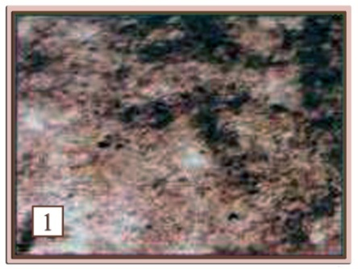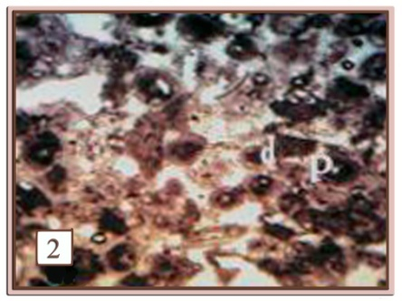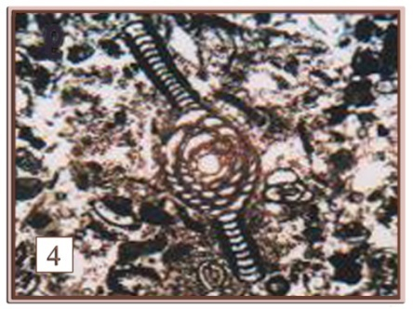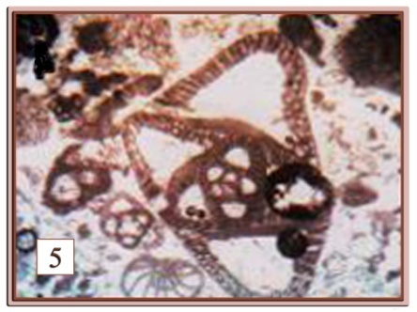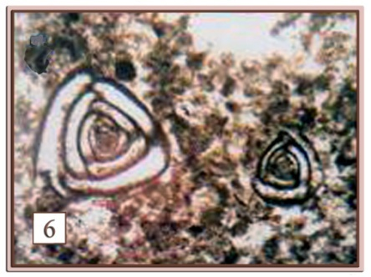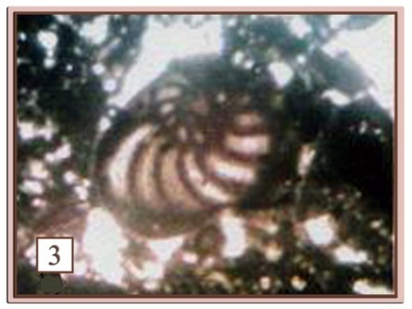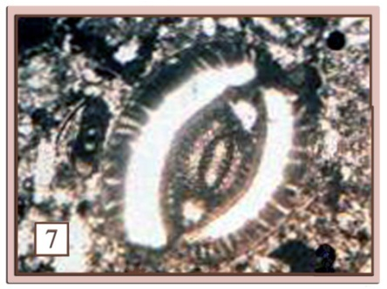

لوحة رقم (1): السحنات الرئيسة (3,2,1) في تكويني عنه والفرات في موقع وادي الأسدي في منطقة خان البغدادي

1: سحنة الحجر الجيري الطيني Lime Mudstone تكوين الفرات، المايوسين الأسفل، تكبير 20 مرة.

:2 سحنة الحجر الجيري الواكي Lime Wackestone تظهر معينات الدولومايت نواة لبعض السرئيات (d) بينما تتكون النواة من البلويدات في السرئيات الأخرى (p), تكوين الفرات، المايوسين الأسفل، تكبير 40 مرة.

3: سحنة الحجر الجيري الواكي– المرصوص-Packstone Lime Wackestoneالحامل للنوع *Peneroplis farsensis* *Henson* تكوين الفرات، المايوسين الأسفل، تكبير 40 مرة.

4: سحنة الحجر الجيري الواكي– المرصوص-Packstone Lime Wackestone الحامل للنوع *Peneroplis evolutus Henson* تكوين عنه، الاوليغوسين الأعلى، تكبير 40 مرة.

5: سحنة الحجر الجيري الواكي– المرصوص-Packstone Lime Wackestone الحامل للنوع *Austrotrillina howchini (Schlomberger*) تكوين عنه، الاوليغوسين الأعلى، تكبير 40 مرة.

6: سحنة الحجر الجيري الواكي– المرصوص الحامل للجنس *Triloculina* تكوين عنه، الاوليغوسين الأعلى، تكبير 40 مرة.

7: سحنة الحجر الجيري الواكي– المرصوص الحامل للنوع *Austrotrillina asmariensis Adams* تكوين عنه، الاوليغوسين الأعلى، تكبير 40 مرة.

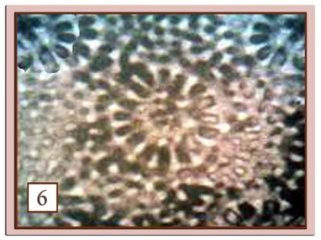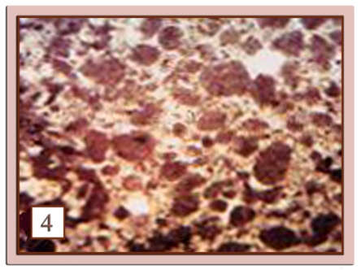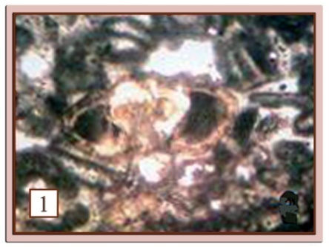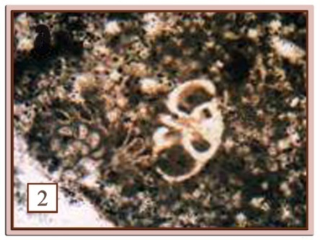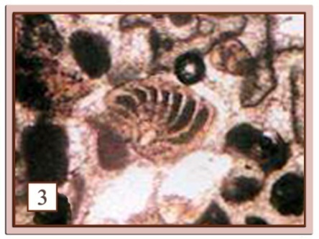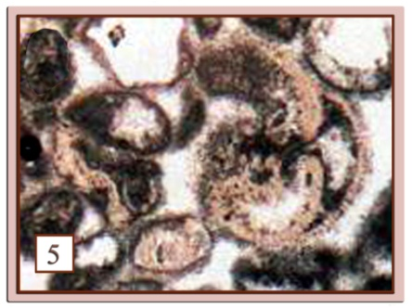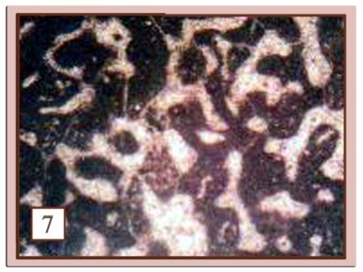

لوحة رقم (2): ا

**السحنات الرئيسة (5,4,3) في تكويني عنه والفرات في موقع وادي الأسدي في منطقة خان البغدادي**

2,1: سحنة الحجر الجيري الواكي– المرصوص-Packstone Lime Wackestone الحامل للنوع *Ammonia beccarii (Linne*) وتظهر المسامات الهزيمية والقالبية. تكوين الفرات، المايوسين الأسفل، تكبير 40 مرة.

3: سحنة الحجر الجيري الواكي– المرصوص-Packstone Lime Wackestone الحامل للجنس *Elphidium* يلاحظ سمنت الكالسايت، تكوين الفرات، المايوسين الأسفل، تكبير 40 مرة.

4: سحنة الحجر الجيري الواكي– المرصوص البلويدي-الدملقي Peloidal-Pelltal Lime Wackestone-Packstone تكوين الفرات، المايوسين الأسفل، تكبير 40 مرة.

5: سحنة الحجر الجيري الواكي– المرصوص، يلاحظ المسامات الهزيمية والقالبية، تكوين الفرات، المايوسين الأسفل، تكبير 40 مرة.

6: سحنة الحجر الجيري المرجاني المترابط Coral Lime Boundstone يلاحظ عملية المكرتة، تكوين عنه، الاوليغوسين الأعلى، تكبير 40 مرة.

7: سحنة الحجر الجيري المرجاني المترابط Coral Lime Boundstone تكوين عنه، الاوليغوسين الأعلى، تكبير 40 مرة.

**References**

Al-Ghreri,M.F.,1985:Biostratigraphy of the Euphrates Limestone Formation in the upper Euphrates Valley.M.Sc.,Coll.Sci.,Univ.Baghdad,68p.

Al-Ghreri,M.F.,2002:Tow species of *Miogypsina* (Foraminifera) from Western Iraq. Iraqi Jour.Sci.Vol.43C,No.1.pp.104-112.

Al-Hashimi,H.A.J. and Amer,R.M.,1985:Tertiary Microfacies of Iraq. Directorate General for Geological Survey and Mineral Investigation,Baghdad,56p.

Bathurst,R.G.C.,1975: Carbonate sedimentation and their diagnosis: Elsevier, Amsterdam, 620p.

Buday, T., 1980: The regional geology of Iraq, Vol.1, stratigraphy and paleontology, 445pp.Khassab, I.I.M. And Jassim, S.Z.( edts ) S.O.M., Baghdad.

Ctyroky,P. and Karim,S.A.,1971:Stratigraphy and Paleontology of the Oligocene and Miocene strata near Anah, Euphrates Valley, W. Iraq. NIMCO Report, S.O.M. Lib. Baghdad.

Dunham,R.J.,1962:Classification of carbonate rocks according to depositional texture. In: Ham, W.E.(ed.),Classification of carbonate rocks:A.A.P.G.Memoir,p.108-121.*en.wikipedia.org/ wiki/ Dunham classification-18K.*

Embry, A.F., and Klovan,J.E.,1971: A Late Devonian reef tract on Northeastern Banks Island, NWT: Canadian Petroleum Geology Bulletin,Vol.19,p.730-781.

Flugel,E.,1982:Microfacies analysis of Limestone. translated by K. Christenson, Berline Heidelberg-NewYork.Springer Verlage,63p.,53pl.,78figs.58pls.

Folk,R.L.,1959,Practical petrographic classification of limestone:A.A.P.G.Bulletin,Vol.43,p.1-38.*en.wikipedia.org/wiki /Dunham Classification-18K.*

Friedman,G.M.,1971,Staining.In:Carver,R.G.(ed.),Procedures in Sedimentary Petrology, John Wiley and Sons, Inc.,Newyork,653p.

Ghosh,A.M.,2002:Cenozoic coralline algal assemblage from southwestern Kutch and its importance in palaeoenvironment and palaeobathymetry. Current science, Vol.83, No.2, pp.153-158.

Hallock, P.,1999 :Symbiont-bearing foraminifera. In: Gupta, B.K.S.(Ed.),Modern Foraminifera Kluwer Academic.pp.123-139.

Ireland, H.A.,1958, Insoluble residues .In: Haun, J.D. and LeRoy, L.W.(eds.),Subsurface Geology in Petroleum Exploration. Johnson Publ.Co.,Colorado,887p.

Ireland,H.A.,1971,Insoluble residue. In: Carver,R.E.(ed.),Procedures in Sedimentary Petrology. John Wiley and Sons,Inc.,Newyork,653p.

James,N.P.,1984:Shallowing-upward sequences in carbonates, in Walker, R.G.,ed., Facies Models: Geol. Assoc. of Canada, Geoscienc Canada, Reprint Series 1,pp.213-228.

Maill,A.D.,1984: Principle of sedimentary basin analysis. Springer, New York. *en.wikipedia.org/* wiki/Dunham classification-18K.

Mihajlovic, DJ., Mitrovic,S., Rundic Lj.Jeremic,M,1997:Biostatigraphical and Palaeoecological Characteristic of Miocene Micro-fossils of NE Bosnia and Serbia (Abstracts). Proc.1st.Inter.-Sym. APP.Micro pal.Envir.Sci.pp.89-90.

Muller,G.,1967,Methods in Sedimentary Petrology,Havner,Newyork,283p.

Perry,T.C.,2000:Factors controlling sediment preservation on aNorth Jamaica Fringing Reef: AProcess-based approach to microfacies analysis. Jour. of Sed. Res. Vol.70, No.3,pp.633-648.

Pomar,L.,2001:Ecological control of sedimentary accommodation:evolution from a carbonate ramp to rimmed shelf, Upper Miocene, Balearic Islands. Palaeogeography, Palaeoclimatology, Paleoecology Vol.175,pp.249-272.

Radoicic,R.,1986:Further records on subsurface Biostratigraphy of Western Iraq Desert(Block 7), «Radovi Geoinstitu, Beograd, Knjiga,Vol.19,pp.121-132,4pl.(I-V).

Renema,WandTroelstra,S.R.,2001:Larger foraminifera distribution on a mesotrophic carbonate shelf in SW Sulawesi (Indonesia). Palaeogeography, Palaeoclimatology, Palaeoecology,Vol.175,No.(1-4),pp.125-146.

Renama,W.,2003:Larger foraminifera on reefs around Bali (Indonesia). Zool. Verh. Leiden. Vol.345, No.31x.,pp.337-366,Figs.1-36.

Scholle, P.A. and Ulmer-Scholle,D.S.,2003:AColor Guide to the Petrography of Carbonate Rocks :AAPG Memoir 77,474p. *www.eos.ubc.ca/courses/eosc221/sed/carb/exercise/exer191.html2k.*

Van,Bellen,R.C.,1956:The Stratigraphy of the «Main Limestone» of the Kirkuk, Bai Hassan and Qarah Chauq Dagh structures in north Iraq. Jour. Inst. Petrol., Vol.42, pp.233-263.

Van, Bellen, R.C., Dunnington, H.V., Wetzel, R. and Morton,D.M.,1959:Lexiqe Stratigrahique International, V.III, Asie. In: Dubertret, L., (director), fasc.10c.Iraq, Centre Nat. Researcher Scietifique,(Paris),333p.

Vanieek, V., Juraele, M., Bajraktarevle, Z., and Eosovle,V.,2000:Benthic foraminiferal assemblages in a restricted environment-An example from the Mljet Lakes(Adriatic Sea, Croatia)Geol.Croat.Vol.53/2,pp.269-279,3Figs.6 Tabs. Zagreb.

